BAB V
PENUTUP
- Simpulan
Berdasarkan hasil penelitian yang telah dijelaskan pada bab sebelumnya, dapat disimpulkan bahwa dengan menggunakan paired story telling dalam pembelajaran menulis narasi secara optimal mampu meningkatkan prestasi belajar siswa pada mata pelajaran Bahasa Indonesia. Adapun peningkatan tersebut dari segi kemampuan menulis narasi serta keaktifan siswa selama proses pembelajaran. Berdasarkan hasil penelitian yang telah dilakukan, terjadi peningkatan rata – rata siswa pada materi mengarang yang awalnya 63,5 menjadi 81,42 serta ketuntasan yang awalnya 62% menjadi 81%. Hal ini menandakan bahwa penggunaan teknik paired story telling dapat meningkatkan kemampuan menulis narasi siswa kelas IV SDN 25 Mataram semester II tahun ajaran 2010/2011.
- Saran
Berdasarkan hasil penelitian ini maka peneliti memberikan saran – saran sebagai berikut :
- Kepada Guru Kelas
Mengoptimalkan penggunaan teknik paired story telling mampu meningkatkan kemampuan menulis narasi siswa, oleh karena itu guru diharapkan dapat menerapkan kembali teknik pembelajaran ini pada pokok bahasan yang sama maupun pokok bahasan dan mata pelajaran lainnya.
- Kepada Siswa
Siswa diharapkan lebih aktif dalam kegiatan pembelajaran dengan teknik paired story telling karena sesungguhnya konsep pembelajaran ini dapat dipahami dengan mudah apabila siswa aktif dalam pembelajaran.
- Kepada Kepala Sekolah
Kepala sekolah hendaknya mempertimbangkan penggunaan teknik paired story telling dalam pembelajaran Bahasa Indonesia khususnya dan mata pelajaran lain pada umumnya di kelas rendah maupun kelas tinggi karena sesungguhnya teknik ini tidak hanya tertutup di kelas tinggi pada mata pelajaran Bahasa Indonesia saja.

DAFTAR PUSTAKA

Aqib, Zainal. 2006. Penelitian Tindakan Kelas. Bandung : Yrama Widya
Aqib, Zainal. 2009. Belajar dan Pembelajaran di Sekolah Dasar. Bandung:Yrama Widya
Departemen Pendidikan Nasional. Melatih Anak Pandai Mengarang. Bandung : DIKTI

Djiwandono, Soenardi. 2008. Tes Bahasa Pegangan Bagi Pengajar Bahasa. Jakarta : PT Indeks

Guntur, Tarigan Henry. 2008. Menulis Sebagai Suatu Keterampilan Berbahasa. Bandung : Angkasa

Guntur, Tarigan Henry. 2009. Strategi Pengajaran dan Pembelajaran Bahasa Indonesia. Bandung : Angkasa

Haryadi & Zamzani. 1996. Modul Peningkatan Keterampilan Berbahasa Indonesia. Jakarta : DIKTI

Husnawati. “Peningkatan Kemampuan Menulis Paragraf dengan Media Peta Berpikir Pada Siswa Kelas V SDN 2 Sandik Tahun Ajaran 2009/2010”. Mataram : FKIP Unram

Dina Susilawati. Peningkatan Kemampuan Menyimak dengan Kegiatan Story Telling Pada Siswa Kelas V SDN 1 Tulungrejo Kediri. Madiun : STKIP Madiun

Isjoni. 2010. Cooperative Learning. Bandung : Alfabeta
Keraf, Gorys. 2007. Argumentasi dan Narasi. Jakarta : Grafindo Pustaka Utama
Kunandar. 2008. Penelitian Tindakan Kelas. Jakarta : PT Raja Grafindo Persada
Latif, Abdul. 2009. The Power Of Story Telling. Depok : Luxima Metro Media
Nashiruddin. 1992. Teknik Bercerita. Yogyakarta : Kurnia Kalam Semesta
Nuraeni, Enung. 2010. Buku Pintar Bahasa Indonesia SD Untuk Kelas 4, 5, dan 6. Jakarta : PT Wahyumedia

Nurgiyantoro, Burhan. 2005. Sastra Anak Pengantar Pemahaman Dunia Anak. Yogyakarta : UGM Press

Nurkancana, I Wayan & Sumartana. 1983. Evaluasi Pendidikan. Surabaya : Usaha Nasional

Rohana, Siti. 2010. Pendidikan Bahasa dan Sastra Indonesia Kelas Rendah. Mataram : Cerdas

Sofiyanti, Ai. 2007. Modul Pengembangan Keterampilan Berbahasa dan Sastra di Sekolah Dasar. Bandung : DEPDIKNAS

Widyamartaya. 1996. Kreatif Mengarang. Yogyakarta : Kanisius
Wijanarko, Djarot. 2010. Multiple Intelligences. Jakarta : Happy Holy Kids

DAFTAR RIWAYAT HIDUP
Nama Lengkap : Putu Dian Lusyani
NIM : E1E 007 131
Fak/Perguruan Tinggi : FKIP / Universitas Mataram
Program Studi : S1 PGSD
Tanggal Lahir : 7 Agustus
Hobi : Membaca, Menulis, Traveling, dan menjelajah dunia maya
Motto : Keadaan selalu terlalu pagi untuk menyerah
Sejak kecil penulis telah tertarik pada Bahasa Indonesia, khususnya sastra. Hal ini ditunjukkan dengan Penulis pernah menjuarai Lomba Membaca Puisi TK se-Mataram serta Lomba Bernyanyi Lagu Anak se-NTB yang dilaksanakan untuk memeriahkan hari anak pada tahun 1995. Penulis menghabiskan Masa kanak – kanak di TK Pertiwi Mataram dan SDN 2 Mataram dengan beberapa prestasi yaitu memperoleh peringkat kedua perolehan NEM EBTANAS tertinggi se – Mataram dan Juara II Cerdas Cermat IPS SD se – Kota Mataram. Masa remaja penulis habiskan di SMPN 2 Mataram pada Tahun 2001 dan melanjutkan pendidikan ke SMAN 5 Mataram pada Tahun 2004. Adapun prestasi yang pernah penulis raih saat duduk di bangku SMA yaitu Juara III Olimpiade Kimia SMA Tingkat Kota Mataram Pada Tahun 2005, Juara I Widya Dharma (cerdas cermat Agama Hindu) SMA Utsawa Dharma Gita Tahun 2007, dll. Keyakinan penulis untuk menjadi seorang guru datang justru pada saat penulis telah berkuliah selama 2 (dua) semester di S1 PGSD FKIP Unram, sebelumnya penulis kurang yakin bahwa dirinya mampu menjadi seorang guru, tetapi atas bimbingan dosen – dosen, penulis kini berani berkata “I’m a teacher.”
Penulis sangat mencintai dunia menulis. Berikut ini beberapa karya yang pernah penulis buat :
- Efektifitas Kegiatan IMTAQ pada Pegawai Negeri di SKPD Kota Mataram
- Puisi “Saat Imanku Kau Uji” (dimuat di Majalah PADMA edisi Januari 2008, sebuah majalah Hindu di Kota Mataram)
- Wacana Hari Valentine Menurut Prespektif Hindu (dimuat di Majalah PADMA edisi Februari 2008, sebuah majalah Hindu di Kota Mataram)
- Kepemimpinan Menurut Perspektif Hindu (dimuat di web Kesatuan Mahasiswa Hindu Dharma Indonesia www.kmhdi.org pada tahun 2009)

Lampiran 17
Hasil Menulis Narasi dengan Kategori Baik pada Siklus I

Lampiran 18
Hasil Menulis Narasi dengan Kategori Kurang Baik pada Siklus I

Lampiran 19
Hasil Menulis Narasi dengan Kategori Sangat Baik pada Siklus II

Lampiran 20
Hasil Menulis Narasi dengan Kategori Baik pada Siklus II

Lampiran 21
Hasil Menulis Narasi dengan Kategori Kurang Baik pada Siklus II

Lampiran 22
Hasil Menulis Narasi dengan Kategori Sangat Baik pada Siklus III

Lampiran 23
Hasil Menulis Narasi dengan Kategori Baik pada Siklus III

Lampiran 24
Hasil Menulis Narasi dengan Kategori Kurang Baik pada Siklus III

Lampiran Gambar
Observasi Penelitian pada Siklus I
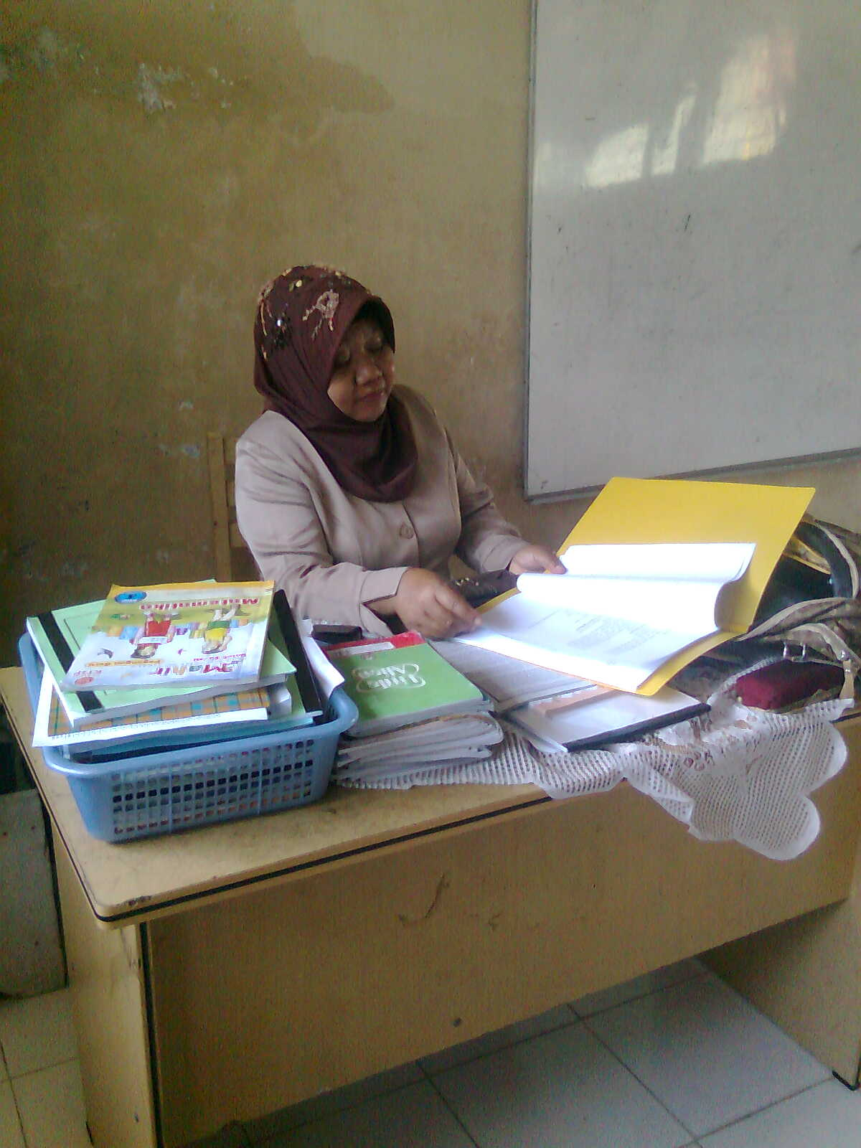

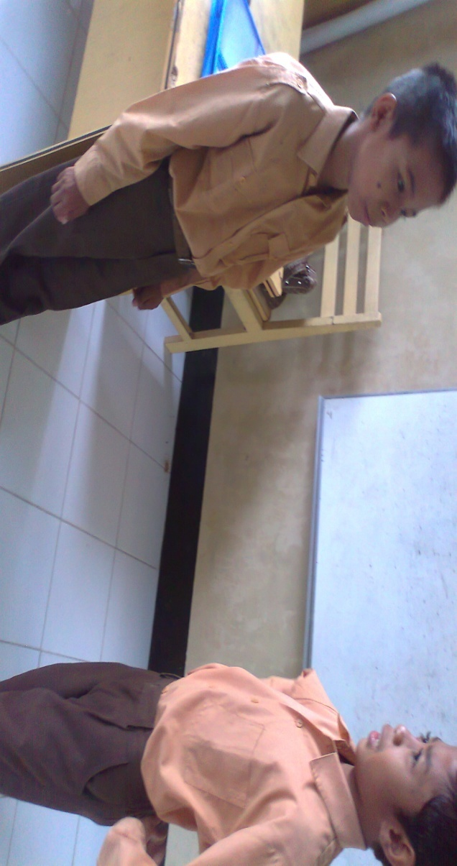

Kegiatan Paired Story Telling Pada Siklus III

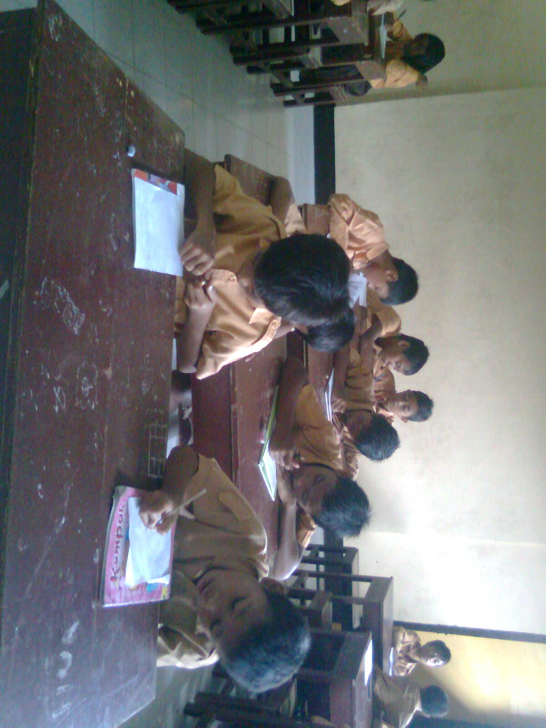
Kegiatan Menulis Narasi Pada Siklus III

